В мае прошел муниципальный этап Республиканского конкурса рисунков «Мы за мир». В конкурсе приняли участие МКОУ «Ново-Дмитриевская СОШ», МКОУ «Кочубейская СОШ№1» МКОУ «Кочубейская СОШ №2» и Тарумовская СОШ. По итогам конкурса:
1 место заняла ученица 7 класса МКОУ «Тарумовская СОШ» - Абдурахманова Айшат.
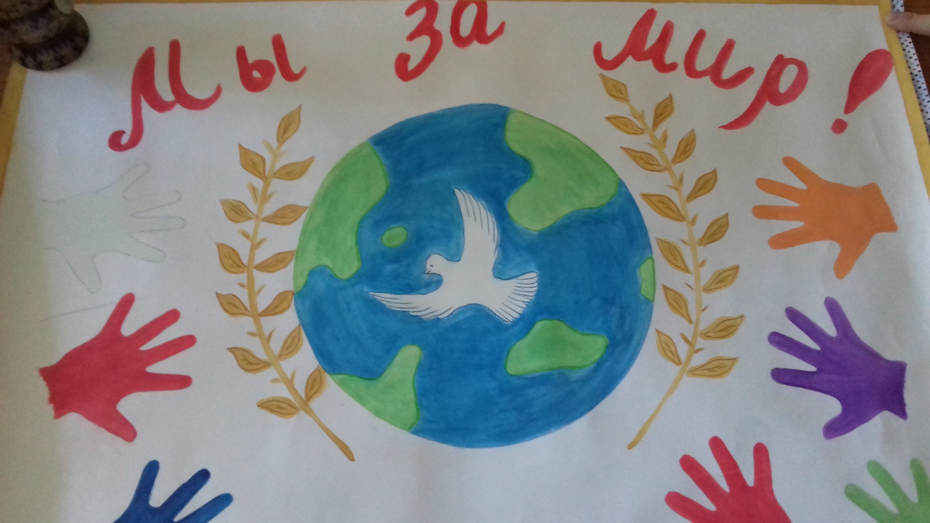
2 место заняла ученица 7 класса МКОУ «Тарумовская СОШ» - Ибрагимова Саида. 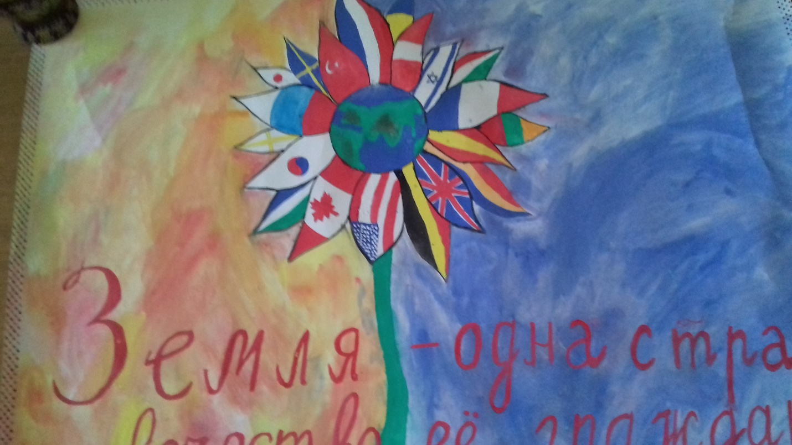
3 место занял ученик 6 класса МКОУ «Кочубейская СОШ №2» Магомедов Рамазан.
Все работы представлены на Республиканский этап конкурса «Мы за мир».

